MG1203.1 |  | Песочный дворик
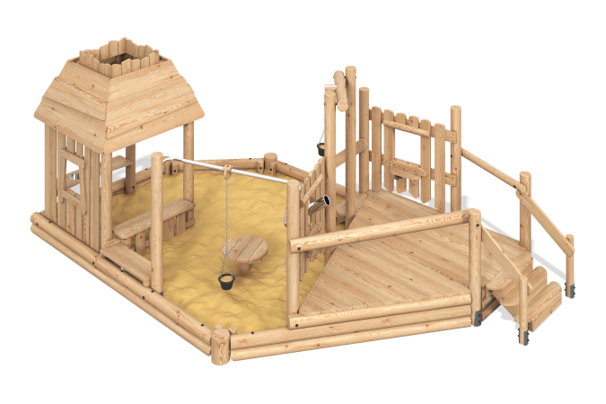

Размеры, мм: | 4400x6700x2435 | Вес, кг: | 0
Характеристики материалов
Материалы:оцилиндрованный брус лиственницы, металл, нержавеющая сталь, резина, строганые доски лиственницы.
Комплектация: лестница к платформе - 1 компл., крыша - 1 компл., ограждение - 1 компл., песочный кран в сборе - 1 шт., столик в сборе - 1 шт., ведерко - 3 компл., скамейка - 1 шт., цветочек - 1 шт., опорные стойки и пеньки - 1 компл., лестница в песочницу - 1 компл., пол - 1 компл., поручни и перила - 1 компл.
Песочный дворик представлен в виде песочницы со столом, скамейкой, игровых элементов и платформой для игр. Опорные стойки и деревянные перекладины выполнены изоцилиндрованный брус лиственницы, диаметрами 90 мм, 140 мм и 200 мм. Пол платформы и ступени изготовлены из досок лиственницы 140х35 мм. Каркас песочного дворика изготовлен из досок сосны 140х35 мм. Перекладина для ведерка выполнена из круглой трубы. Между платформой и песочницей имеется труба для игр с песком, которая изготовлена из нержавеющей трубы диаметром 108 мм с толщиной стенки 3 мм.
В комплексе используется крепеж из нержавеющей стали. Выступающие части резьбовых соединений и монтажные отверстия закрыты пластиковыми заглушками.
Покрытие элементов:
- металл - порошковый цинкогрунт, порошковая краска;
- брус - грунтовка лессирующая, водно-дисперсионный лак.

